УДК 621.396
2.3.5. Математическое и программное обеспечение вычислительных систем, комплексов и компьютерных сетей
DOI
Подход к валидации автоматных спецификаций на основе перемножения вложенных автоматов
В. А. Назаров^{а}, Бакалавр прикладной математики и информатики, orcid.org/0009-0000-0352-7885, nazarov.vladimir.a@gmail.com
А. А. Шалыто, Докт. техн. наук, Профессор, orcid.org/0000-0002-2723-2077
^{а}Санкт-Петербургский национальный исследовательский университет информационных технологий, механики и оптики, Кронверкский пр., 49, Санкт-Петербург, 197101, РФ
Введение: … Цель: … Методы: … Результаты: предлагаемый: … Практическая значимость: … Обсуждение: …
Ключевые слова – автоматы, вложенные автоматы, перемножение автоматов, валидация.

UDC 621.396
DOI
An approach to validating automaton specifications based on the product of nested automata
V. A. Nazarovª, Bachelor of science in applied mathematics and informatics, orcid.org/0009-0000-0352-7885, nazarov.vladimir.a@gmail.com
A. A. Shalyto, Dr. Sc., Tech, Professor, orcid.org/0000-0002-2723-2077
ªSaint Petersburg National Research University of Information Technologies, Mechanics and Optics, 49 Kronverksky Ave., 197101 St. Petersburg, Russian Federation
Introduction: ... Purpose: ... Methods: ... Results: ... Practical relevance: ... Discussion: ...
Keywords – automata, nested automata, automata composition, validation.

Введение
В предыдущей работе [x] был предложен подход к валидации автоматных спецификаций, основанный на перемножении автоматов. Новизна подхода состояла в перемножении вложенных автоматов – автоматов, размещенных в состояниях других автоматов. Подход был продемонстрирован на системе «игровой автомат» [x] из трёх взаимосвязанных автоматов: «Игровая машина» (A0), «Монетоприемник» (A1) и «Игровые барабаны» (A2). В этой системе автомат A2 вложен в состояние «Игра» автомата A0. Однако у подхода было три ограничения:
- В состояние мог быть вложен только один автомат.
- Автомат мог быть вложен только в одно состояние.
- Содержать вложенные автоматы мог только один из двух перемножаемых автоматов.
В настоящей работе предлагается метод валидации автоматных спецификаций на основе перемножения вложенных автоматов, в котором эти ограничения сняты.
Постановка задачи
…
Основные понятия и этапы подхода к валидации
Входными воздействиями автомата в общем случае являются события e, входные переменные x и условия проверки состояний других автоматов. Условие проверки состояния записывается как yk = v (автомат k находится в состоянии v) или yk != v (автомат k не находится в состоянии v). События бывают двух видов. Событие среды поступает в систему автоматов извне, например при нажатии кнопки. Адресованное событие посылает один автомат другому: автомат-отправитель указывает его среди выходов на соответствующем переходе, а автомат-получатель принимает его только в момент этого перехода. Входные переменные и условия проверки состояний используются в гвардах. Гвардом называется условие на переходе – булева формула от входных воздействий; если гвард не выполнен, переход не срабатывает. Выходными воздействиями автомата являются события, выходные переменные z и условия проверки его состояний, которые используют другие автоматы.
Автомат, в состояние которого вложен другой автомат, называется родительским. Вложенный автомат реагирует на события, только пока родительский автомат находится в этом состоянии.
Подход к валидации, предложенный в предыдущей работе [x], состоит из двух частей. Первая часть – разработанный авторами метод перемножения автоматов, в том числе вложенных; он подробно изложен в той же работе. Вторая часть – ручная эвристическая корректировка перемножаемых автоматов; она нужна, если автомат-произведение получился громоздким. Подход состоит из следующих этапов, из которых этапы 1–4 составляют метод перемножения:
- Выбор пары автоматов.
- Построение начального состояния произведения из начальных состояний пары.
- Построение множества вершин и рёбер произведения. Для очередного состояния определяются события, на которые может отреагировать хотя бы один из автоматов, с учётом вложенности и адресованных событий. Для каждого такого события проверяются гварды и строится переход в новое состояние произведения.
- Формирование автомата-произведения из множества вершин и рёбер, построенного на предыдущем этапе.
- Визуальная валидация автомата-произведения: проверка его корректности, например отсутствия дедлоков (состояний, из которых нет выхода), и при необходимости эвристическая корректировка пары перемножаемых автоматов.
- Для системы из более чем двух автоматов этапы 1–5 повторяются: произведение очередной пары умножается на следующий автомат.
- Валидация (в инженерном смысле этого слова): автомат-произведение и исходная (откорректированная) система автоматов получают одинаковые входные воздействия, и их функционирование сравнивается. Если поведение различается, исходную систему автоматов корректируют и применяют подход повторно.
Чтобы снять ограничения 1–3, метод перемножения доработан, но перечень этапов не изменился. Доработки касаются этапов 3 и 4: того, как проверяются гварды, ссылающиеся на состояния других автоматов, и как определяется, какие автоматы вложены в состояние произведения. Каждая доработка описана в разделе «Доработки метода» на примере системы автоматов, которая вводится в следующем разделе.
Дополненная система автоматов
В предыдущей работе система «игровой автомат» состояла из трёх автоматов: «Игровая машина» A0 (рис. 1), «Монетоприемник» A1 (рис. 2) и «Игровые барабаны» A2 (рис. 3). Чтобы показать снятие ограничений, в неё добавлены два новых автомата: «Джекпот-счётчик» A3 (рис. 4) и «Звуки» A4 (рис. 5). В таблице 1 для каждого случая вложенности в полученной системе указано, снятие какого ограничения он демонстрирует.

Таблица 1. Случаи вложенности, демонстрирующие снятие ограничений
Ограничение | Иллюстрация в системе
– | Автомат A2 вложен в состояние «Игра» автомата A0 (случай предыдущей работы)
1 | В состояние «Игра» автомата A0 вложены автоматы A2, A3 и A4
2 | Автомат A4 вложен в три состояния: «Игра» и «Выдача жетона» автомата A0, «Выплата джекпота» автомата A3
3 | Автомат A4 вложен в состояние «Выплата джекпота» автомата A3, который сам вложен в состояние «Игра» автомата A0

Автомат 1. «Игровая машина» (A0)
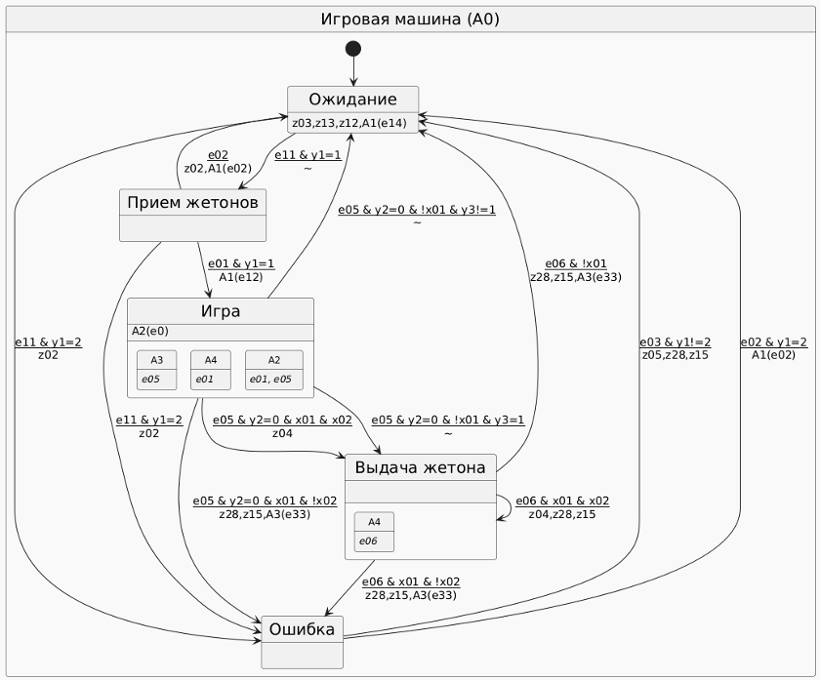
Рис. 1. Диаграмма состояний автомата A0. В состояние «Игра» вложены автоматы A2, A3 и A4, в состояние «Выдача жетона» – автомат A4

Таблица 2. Входные и выходные воздействия автомата «Игровая машина» (A0)
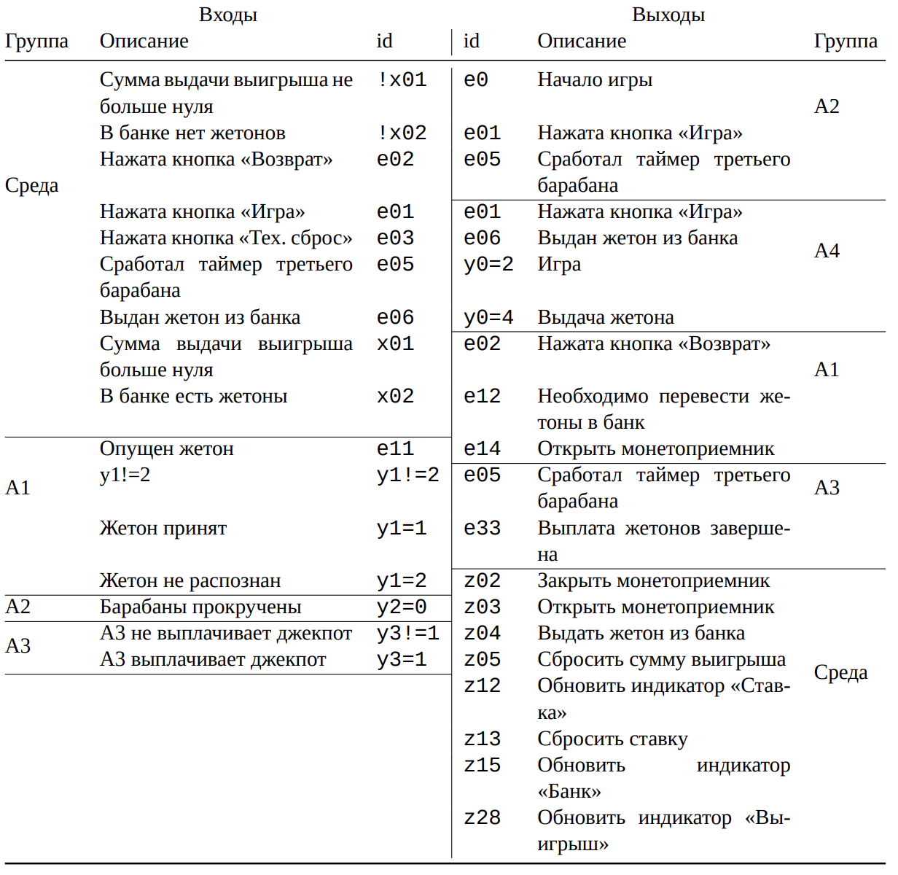

Автомат 2. «Монетоприемник» (A1)
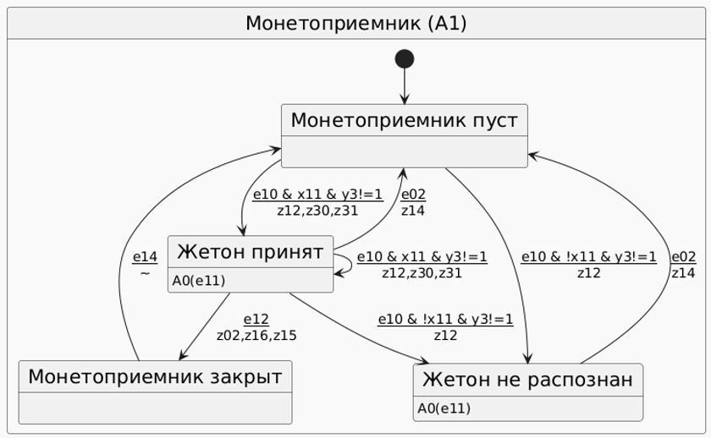
Рис. 2. Диаграмма состояний автомата A1

Таблица 3. Входные и выходные воздействия автомата «Монетоприемник» (A1)
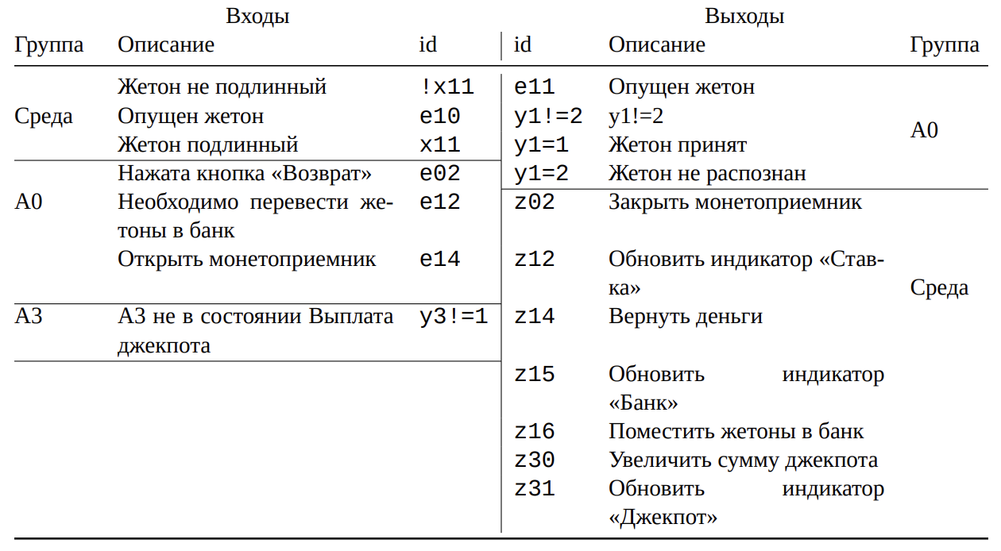

Автомат 3. «Игровые барабаны» (A2)
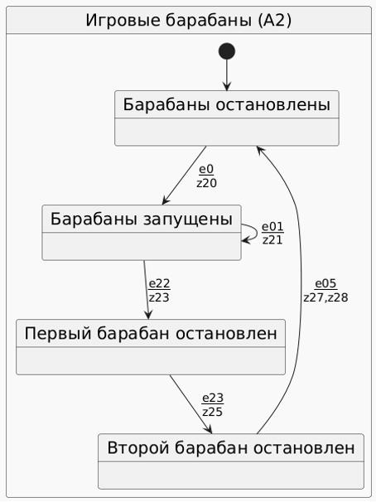
Рис. 3. Диаграмма состояний автомата A2

Таблица 4. Входные и выходные воздействия автомата «Игровые барабаны» (A2)
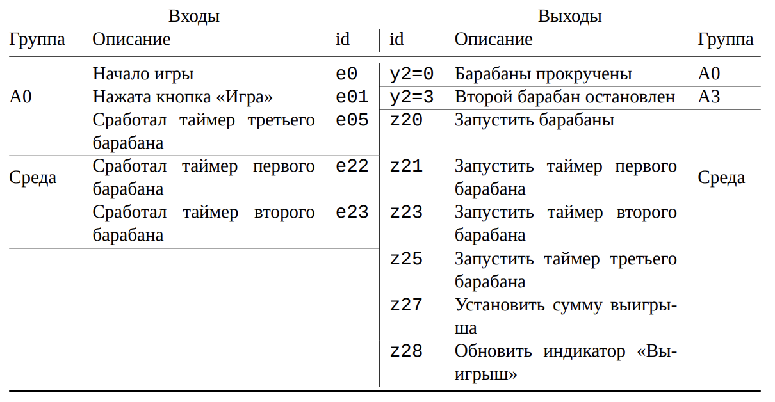

Автомат 4. «Джекпот-счётчик» (A3)
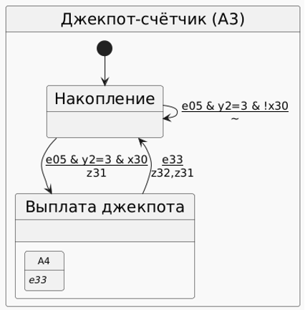
Рис. 4. Диаграмма состояний автомата A3. В состояние «Выплата джекпота» вложен автомат A4; сам автомат A3 вложен в состояние «Игра» автомата A0

Таблица 5. Входные и выходные воздействия автомата «Джекпот-счётчик» (A3)
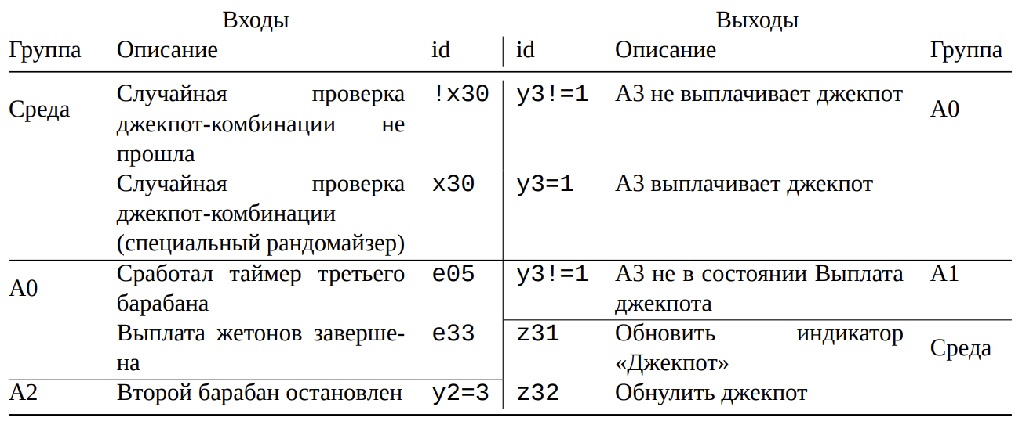
Покажем на автоматах A3 и A4, что в расширенной системе ограничения 1–3 отсутствуют. Автомат A3 вложен в состояние «Игра» автомата A0 вместе с автоматом A2, то есть в одно состояние вложено несколько автоматов (снятие ограничения 1). Оба автомата реагируют на одно и то же событие среды e05 («Сработал таймер третьего барабана»). По этому событию автомат A3 переходит в состояние «Выплата джекпота», если выполнен гвард из двух условий: y2=3 (второй барабан остановлен) и x30 (случайная проверка джекпот-комбинации прошла). Первое условие показывает, что автомат A3 использует состояние автомата A2, вложенного в то же состояние. Из состояния «Выплата джекпота» автомат A3 выходит по событию e33, которое ему адресует автомат A0 после выдачи жетонов; при этом джекпот обнуляется. Это же событие через вложенность получает и автомат A4.
Автомат 5. «Звуки» (A4)
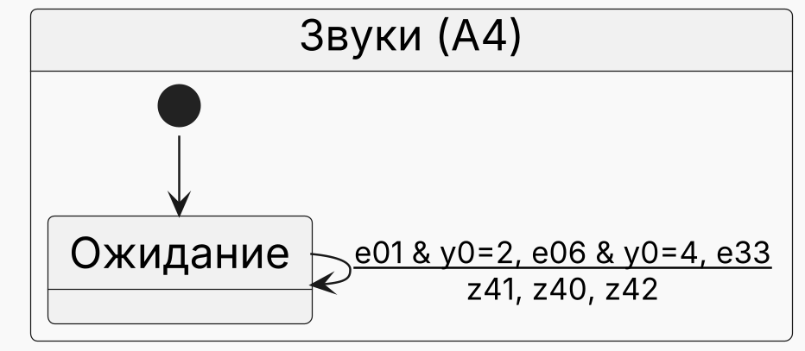
Рис. 5. Диаграмма состояний автомата A4: одно состояние и петля с тремя пометками, по одной на каждое место вложения

Таблица 6. Входные и выходные воздействия автомата «Звуки» (A4)
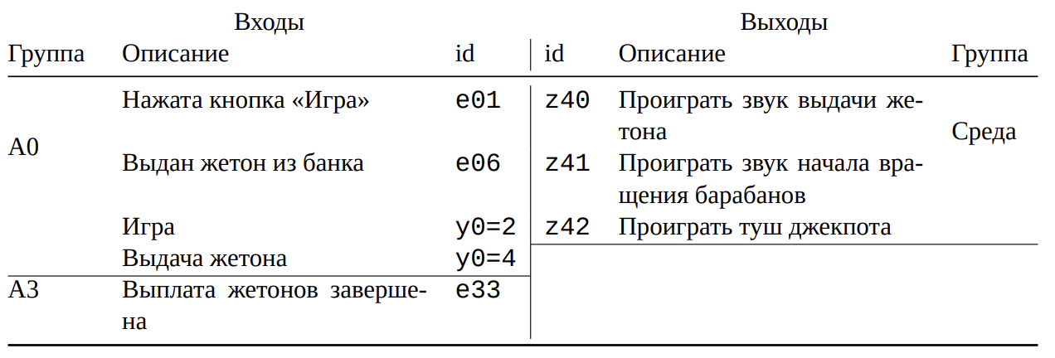
Автомат A4 демонстрирует снятие ограничений 2 и 3. Он вложен в три состояния (снятие ограничения 2), и одно из них принадлежит автомату A3, который сам вложен в автомат A0 (снятие ограничения 3).
Два самоперехода автомата A4 – по событиям e01 (нажатие кнопки «Игра») и e06 (выдача жетона) – вызываются событиями среды, на которые реагирует и автомат A0. Метод проверяет только, вложен ли автомат A4 в текущее состояние автомата-произведения, но не различает, через какое из мест вложения. Поэтому без дополнительных условий автомат A4 реагировал бы на e06 и в состоянии «Игра», где автомат A0 на это событие не реагирует. Чтобы этого не было, самопереходы проверяют условия y0=2 и y0=4: реакция на e01 возможна только в состоянии «Игра» автомата A0, а реакция на e06 – только в состоянии «Выдача жетона».
Третий самопереход – по событию e33 – дополнительного условия не требует. Событие e33 адресовано автоматом A0 автомату A3, а автомат A4 получает его через вложенность, только когда автомат A3 находится в состоянии «Выплата джекпота». Поэтому автомат A4 реагирует на e33 одновременно с переходом, которым автомат A3 выходит из этого состояния (см. доработку 4 в разделе «Доработки метода»).

Доработки метода
Доработка 1
Было. Гвард, который ссылается на состояние другого автомата, проверялся по номеру состояния этого автомата в автомате-произведении, полученном на предыдущих шагах перемножения.
Что ограничивало. При перемножении два состояния объединяются в одно, и номер состояния произведения перестаёт однозначно указывать состояние каждого исходного автомата. Поэтому гвард, ссылающийся на автомат, который уже вошёл в произведение, нельзя было проверить корректно. Из-за этого в состояние можно было вложить только один автомат (ограничение 1): при двух вложенных автоматах гварды, которые различают их состояния, переставали работать. По той же причине автомат нельзя было вложить больше чем в одно состояние (ограничение 2).
Как исправили. Теперь для каждого состояния произведения хранится, в каком собственном состоянии находится каждый вошедший в него автомат. При объединении состояний эти сведения объединяются, поэтому они не теряются при перемножении цепочки автоматов. Гвард проверяется по этим сведениям и работает при любом числе автоматов, вложенных в одно состояние (ограничение 1), и при любом числе состояний, в которые вложен один автомат (ограничение 2).
Доработка 2
Было. Для нового состояния произведения список вложенных в него автоматов составлялся как объединение таких же списков обоих перемножаемых автоматов, без дополнительных условий.
Что ограничивало. Пока вложенные автоматы мог содержать только один из двух перемножаемых автоматов (ограничение 3), такое объединение было верным. При вложенности на двух уровнях это не так: например, автомат A4 вложен в автомат A3, который сам вложен в автомат A0, и вложенные автоматы есть у обоих перемножаемых автоматов. Тогда второй автомат пары вносил свой список в объединение даже в тех состояниях произведения, где его родительский автомат находится в другом состоянии. В результате автомат, вложенный во вложенный автомат, реагировал на события во всех состояниях внешнего родительского автомата, а не только там, где он действительно вложен.
Как исправили. Если один из перемножаемых автоматов вложен в другой, его список вложенных автоматов учитывается только в тех состояниях произведения, где второй автомат находится в состоянии, в которое вложен первый. Для автоматов, не связанных вложенностью, список учитывается, как и раньше, без условий.
Доработка 3
Было. Если автомат вложен в текущее состояние, на этапе 3 любое адресованное ему событие считалось способным само по себе вызвать переход в автомате-произведении, так же, как событие среды.
Что ограничивало. Адресованное событие возникает только в момент перехода автомата-отправителя. Поэтому, рассматривая его отдельно от этого перехода, метод строил переходы, которых нет в исходной системе. В рассматриваемой системе это проявилось при вложении автомата A4 в автомат A3 (ограничение 3): в автомате-произведении был переход, в котором автомат A4 воспроизводил звуковой сигнал выигрыша джекпота (z42), а автомат A3 оставался в состоянии «Выплата джекпота».
Как исправили. Теперь вложенный автомат реагирует на событие сам по себе, только если хотя бы один из автоматов, уже вошедших в произведение, объявляет это событие событием среды. Адресованное событие вложенный автомат получает только вместе с переходом автомата-отправителя.
Доработка 4
Было. Адресованное событие поступало только автомату-получателю.
Что ограничивало. Поэтому автомат, вложенный в состояние получателя, не мог отреагировать на такое событие. В рассматриваемой системе автомат A4 вложен в состояние «Выплата джекпота» автомата A3, но не мог отреагировать на событие e33, по которому автомат A3 выходит из этого состояния.
Как исправили. Теперь адресованное событие получает не только получатель, но и автоматы, вложенные в то состояние, в котором получатель был до перехода. Их реакции входят в тот же переход автомата-произведения. Бывает, что такой вложенный автомат ещё не вошёл в произведение. Тогда переход произведения запоминает недоставленное событие и доставляет его, когда автомат войдёт в произведение. Так же события доставляются и при выполнении исходной (при необходимости откорректированной) системы автоматов, с которой автомат-произведение сравнивается на этапе 7.
Замечание о порядке умножения
Порядок, в котором перемножаются автоматы, важен в двух случаях. Первый случай – гварды: если гвард автомата Y ссылается на состояние автомата X, то автомат X должен войти в произведение не позднее автомата Y. Иначе результат умножения может не совпадать с поведением исходной системы. Например, так происходит при порядке A0, A2, A1, потому что автомат A0 содержит гвард на состояние автомата A1.
Для адресованных событий требование зависит от того, как событие доставляется. Если получатель получает событие напрямую, порядок не важен. Раньше, если отправитель ещё не вошёл в произведение, получатель реагировал на его событие так, будто оно может возникнуть в любой момент, и появлялись лишние состояния. Теперь получатель не реагирует на такое событие, пока отправитель не войдёт в произведение.
Второй случай, когда порядок важен, – события, которые приходят через вложенность (доработка 4): вложенный автомат должен войти в произведение после родительского. Иначе в момент доставки события родительскому автомату вложенный автомат уже входит в произведение, переход не запоминает недоставленное событие, и реакция вложенного автомата теряется. Поэтому в рассматриваемой системе автомат A4 умножается после автомата A3, а при порядке A0, A1, A2, A4, A3 программа сообщает об ошибке.
Как снять оба требования и какие порядки перемножения допустимы в общем случае, остаётся предметом дальнейшей работы.
Замечание об обратном вызове
Как и в предыдущей работе [x], обратный вызов не допускается. Обратный вызов – это случай, когда автомат A на своём переходе адресует событие автомату B, а автомат B в ответ адресует событие автомату A. Метод такую ответную реакцию не строит: в автомате-произведении автомат A на неё не реагирует. Расхождение с исходной системой при этом обнаруживается на этапе 7, что проверено на паре автоматов с обратным вызовом.
Замечание о моменте первой реакции вложенного автомата
Вложенность проверяется по состоянию родительского автомата до перехода. Поэтому автомат, вложенный в целевое состояние перехода, не реагирует на событие, которое вызвало этот переход: он начинает реагировать только на следующие события. Если реакция нужна сразу при входе в состояние, её передают адресованным событием. Так, автомат A0 при входе в состояние «Игра» адресует автомату A2 событие e0 («Начало игры»). Чтобы снять это ограничение, метод должен при построении перехода опрашивать автоматы, вложенные в его целевое состояние, хотя это состояние в автомате-произведении ещё не построено. Это требует существенно изменить устройство метода и остаётся предметом дальнейшей работы.
Итоговый перемноженный автомат
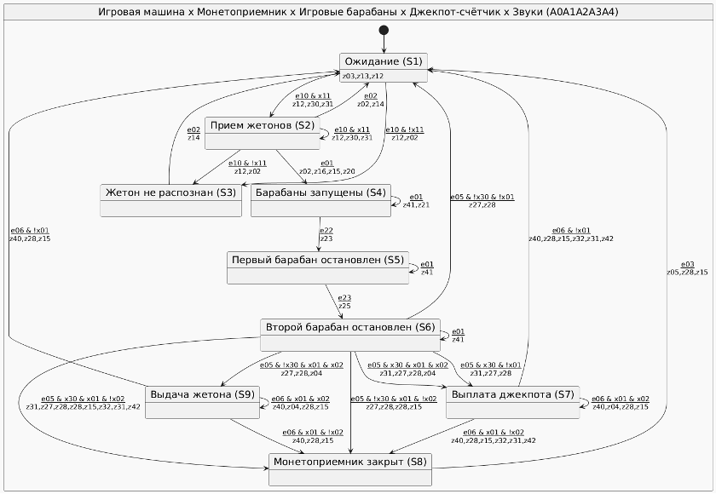
Рис. 6. Диаграмма состояний итогового автомата A0*A1*A2*A3*A4 (9 состояний). Состояния подписаны сокращёнными названиями; соответствие каждого состояния исходным состояниям пяти автоматов приведено ниже
S1 – A0: Ожидание, A1: Монетоприемник пуст, A2: Барабаны остановлены, A3: Накопление, A4: Ожидание
S2 – A0: Прием жетонов, A1: Жетон принят, A2: Барабаны остановлены, A3: Накопление, A4: Ожидание
S3 – A0: Ошибка, A1: Жетон не распознан, A2: Барабаны остановлены, A3: Накопление, A4: Ожидание
S4 – A0: Игра, A1: Монетоприемник закрыт, A2: Барабаны запущены, A3: Накопление, A4: Ожидание
S5 – A0: Игра, A1: Монетоприемник закрыт, A2: Первый барабан остановлен, A3: Накопление, A4: Ожидание
S6 – A0: Игра, A1: Монетоприемник закрыт, A2: Второй барабан остановлен, A3: Накопление, A4: Ожидание
S7 – A0: Выдача жетона, A1: Монетоприемник закрыт, A2: Барабаны остановлены, A3: Выплата джекпота, A4: Ожидание
S8 – A0: Ошибка, A1: Монетоприемник закрыт, A2: Барабаны остановлены, A3: Накопление, A4: Ожидание
S9 – A0: Выдача жетона, A1: Монетоприемник закрыт, A2: Барабаны остановлены, A3: Накопление, A4: Ожидание
Таблица 7. Входные и выходные воздействия автомата «Игровая машина * Монетоприемник * Игровые барабаны * Джекпот-счётчик * Звуки» (A0A1A2A3A4)
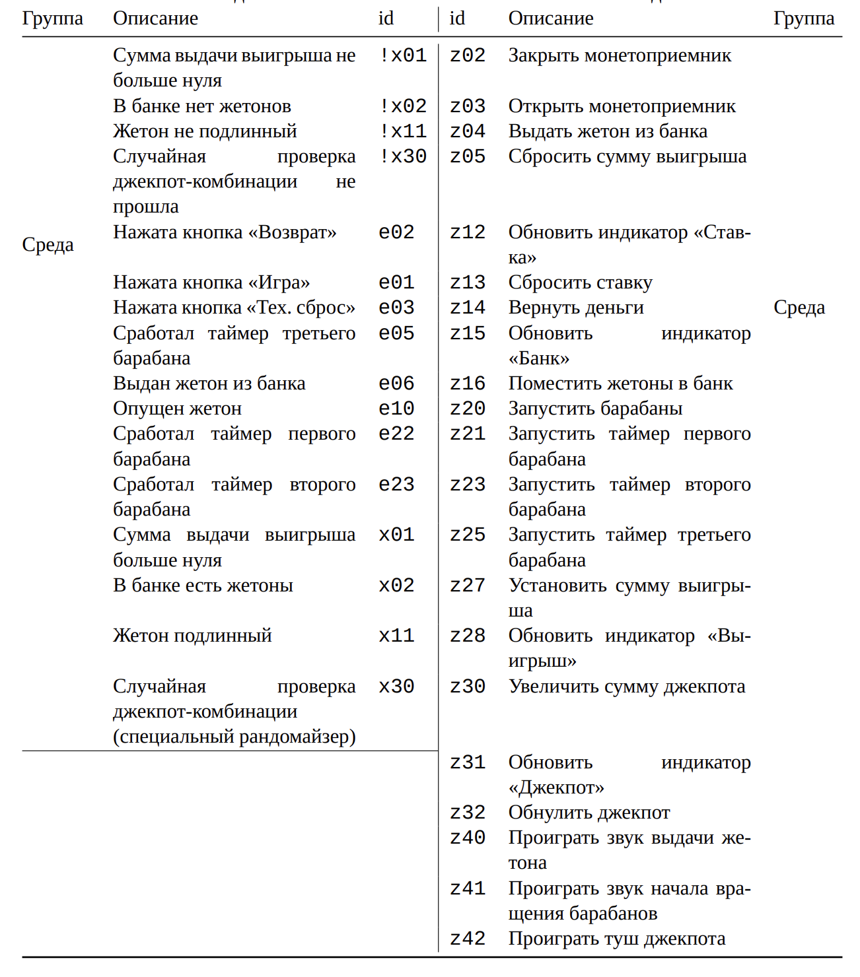

Вывод
Предложенные доработки снимают три ограничения предыдущей работы. Теперь в состояние можно вложить несколько автоматов (ограничение 1), автомат можно вложить в несколько состояний (ограничение 2), а вложенные автоматы могут содержать оба перемножаемых автомата (ограничение 3). Вместе это позволяет строить цепочки вложенности любой глубины. Кроме того, исправлена ошибка, при которой вложенный автомат реагировал на адресованное событие отдельно от перехода отправителя (доработка 3), и адресованное событие теперь получают также автоматы, вложенные в состояние получателя (доработка 4).
Порядок перемножения автоматов по-прежнему важен в двух случаях. Автомат, на состояние которого ссылается гвард, должен войти в произведение не позднее автомата с этим гвардом. Автомат, который получает адресованные события через вложенность, должен войти в произведение после родительского. Для адресованных событий, которые приходят напрямую, порядок не важен.
Для системы из пяти автоматов итоговое произведение содержит девять состояний. В исходной системе 16 состояний, а верхняя оценка числа состояний произведения равна 5·4·4·2·1 = 160. Автомат-произведение и исходная система функционируют одинаково на всех последовательностях входных воздействий длиной до 20 и на 1000 случайных последовательностях длиной 100. Программа, которая реализует предлагаемый метод перемножения автоматов, опубликована по адресу https://github.com/PhoenixNazarov/fsm-multiply.

